# 学生操作手册

## 登录注册

### 登录

平台地址：<http://os.open.com.cn/>

已有账号和密码，可以输入账号密码进行登录，还没有账号的学生需要自主注册

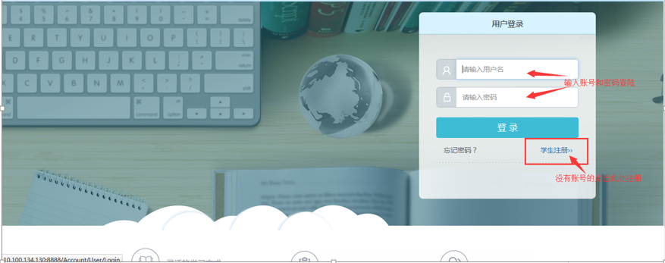

### 注册

点击【学生注册】，跳转到用户注册页面

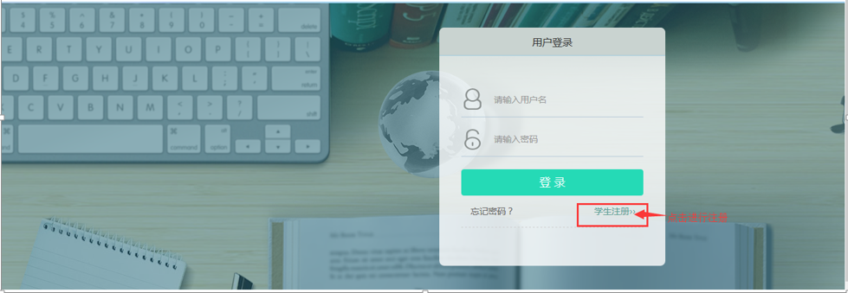

学生被院校录取后，验证姓名和身份证号通过才能进行注册。

第一步：输入姓名和身份证号验证是否已被录取，是否没有注册过账号。

第二步：第一步验证通过后，第二步的账号和密码才能进行输入，输入账号和密码，点击【注册】。

注册成功返回到登录界面，进行登录。

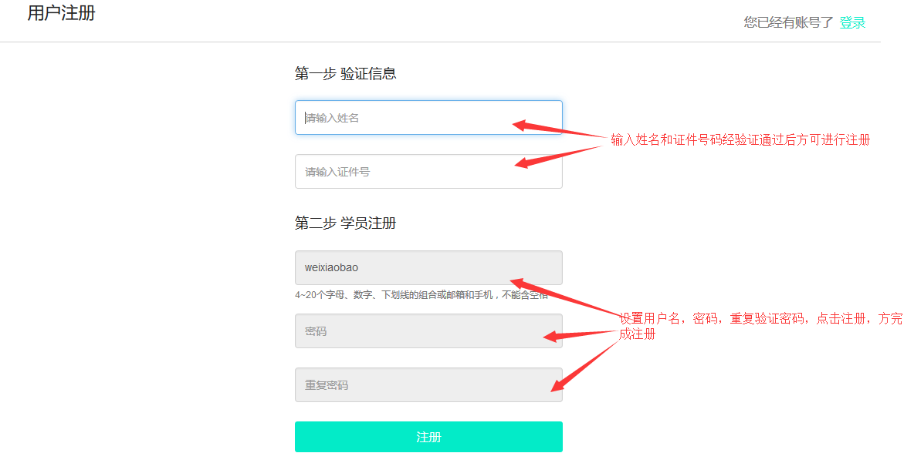

## 课程

### 课程列表

我的课程，进入学生中心后首先看到的是已选课的课程列表，包括网络和混合式授课形式的课程。

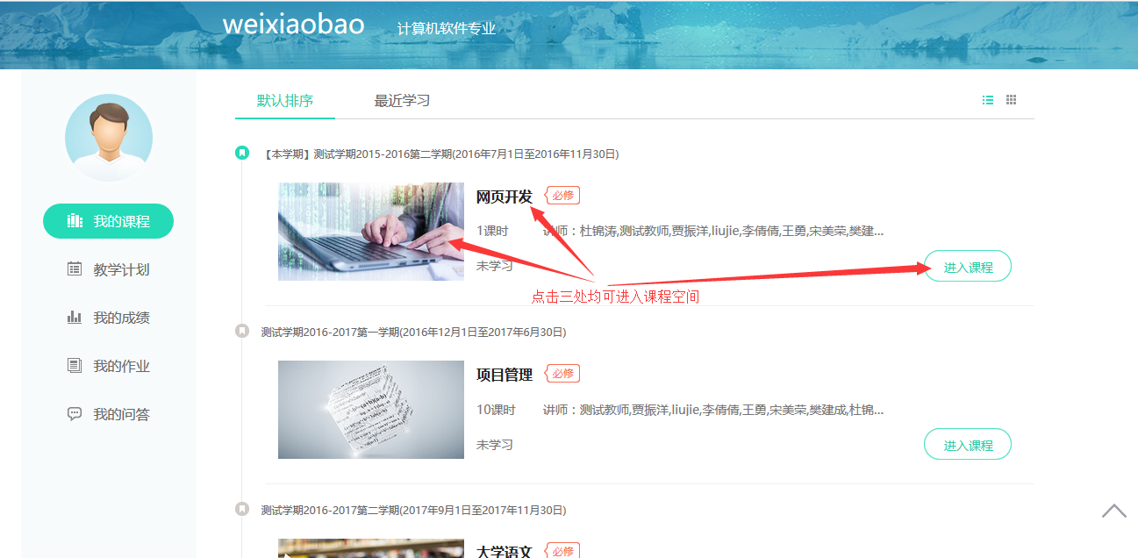

### 课程学习

点击课程名称、图片或“进入课程”进入课程空间

1、查看学习进度和详细学习情况得分：

点击查看学情，可以查看线上平时成绩和每条学习记录的得分

1. 课件：包括课程目录的视音频和练习，观看完视频和做完练习后完成数就会增加； 课件进度=已完成个数/视音频和练习的总数
2. 时长：是在课程空间学习的时长；时长进度=学习时长/教师要求的总时长
3. 作业：提交作业后，老师批阅完成，作业完成数就会增加；作业进度=完成的作业数/课程下作业总数
4. 问答：提问问题和回答问题的数目，问答进度=提交问答数/老师要求达到问答总数
5. 以上几个考核项是由教师后台所设置，教师设置几项即显示几项内容。
6. 每个考核项完成进度达到100%，即可获得此考核项的满分，考核项获得分值相加就是线上平时成绩得分。

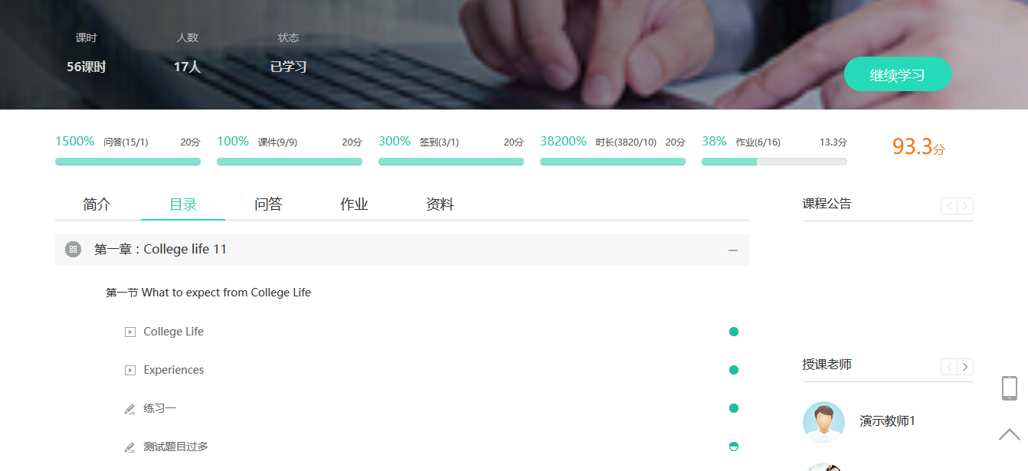

点击继续学习，进入视频观看页面

查看自己的学习进度

点击视音频，进入视频观看页面

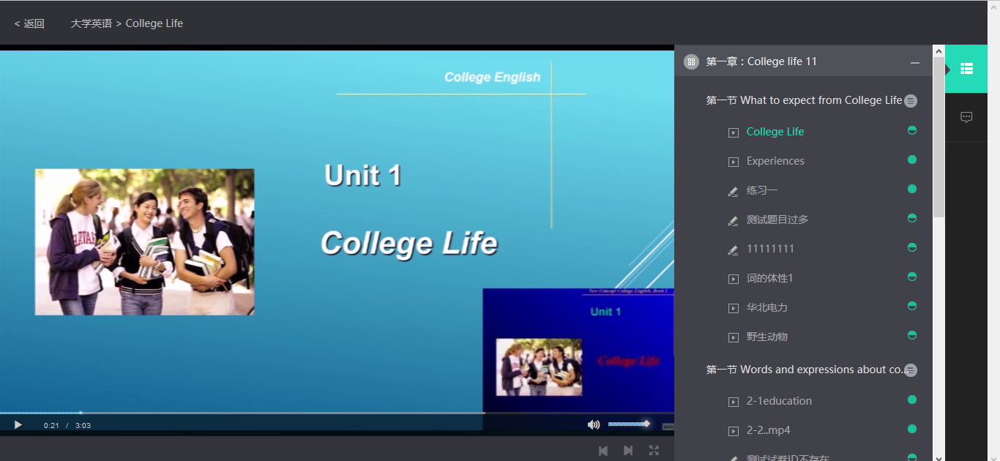

点击问答，提问

点击切换视频

(附，对于老师发布课程链接的课程，点击“继续学习”，出现老师对于课程的说明，可根据说明操作.)

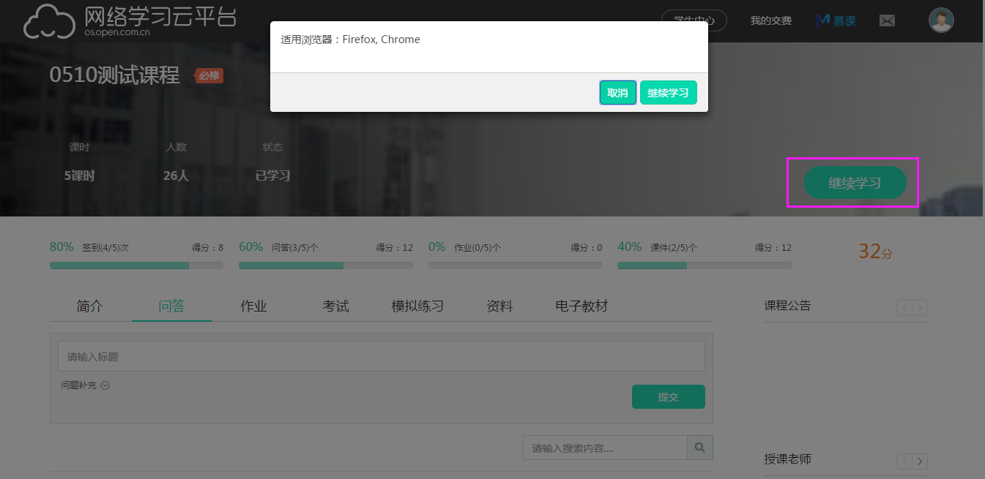

2、查看简介、目录、问答、作业、资料、公告、教师、学生

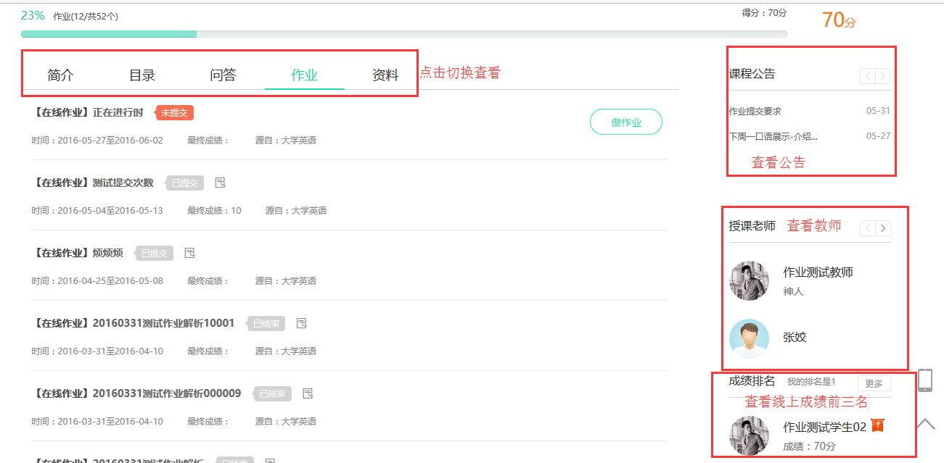

### 电子教材

位置：学生空间>课程空间>电子教材

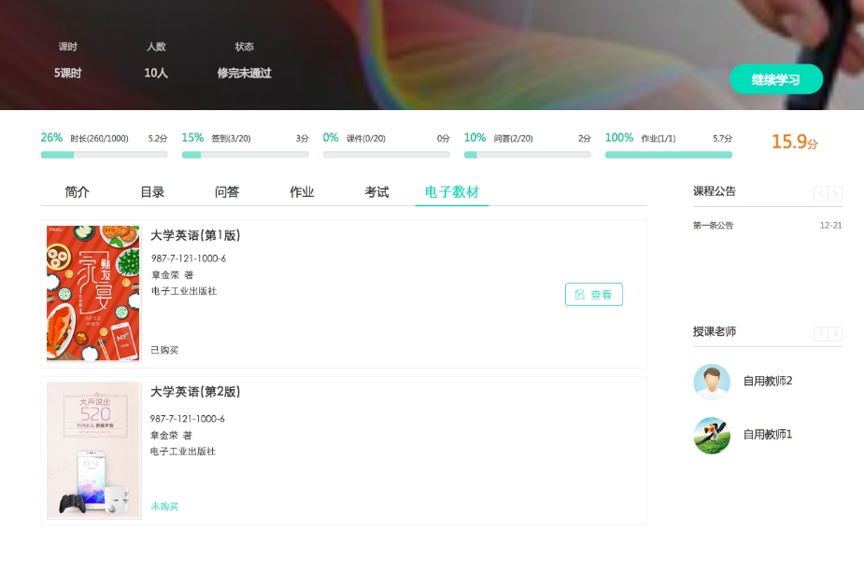

1. 已购买的教材才能进入观看
2. 点击教材封面、名称、查看按钮即可进入教材观看界面

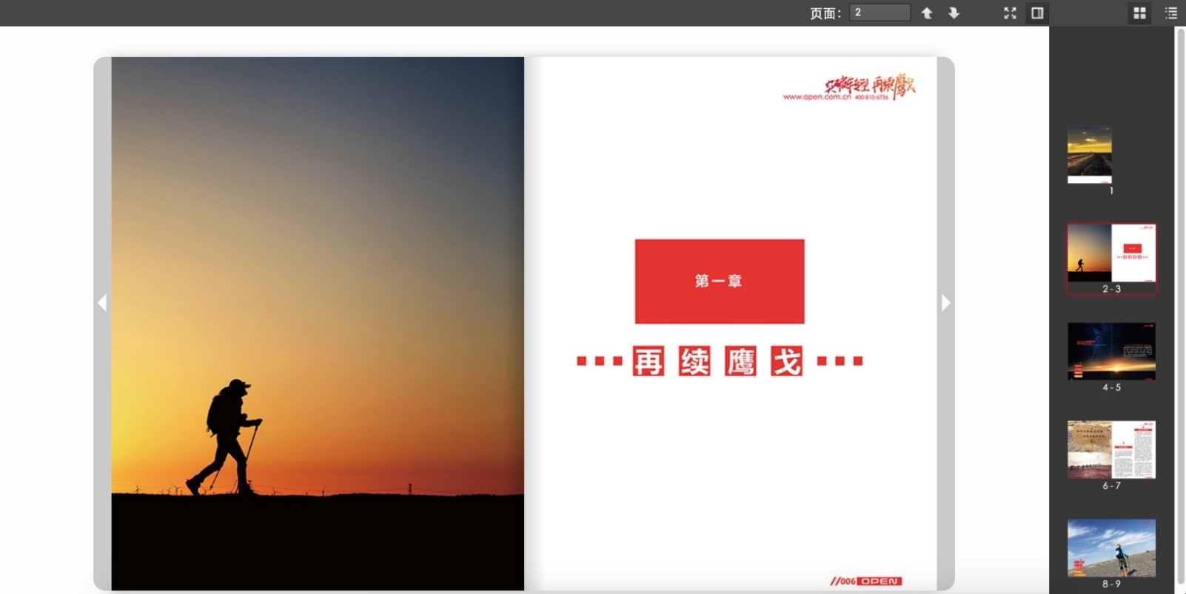

1. 记录学习到第几页，下次进入可继续观看
2. 已看过的图片，页码变绿色
3. 可切换单图片显示模式
4. 点击上一页下一页进行翻页切换
5. 可查询页码
6. 可全屏观看

### 模拟练习

1. 学生模拟练习查看和作答

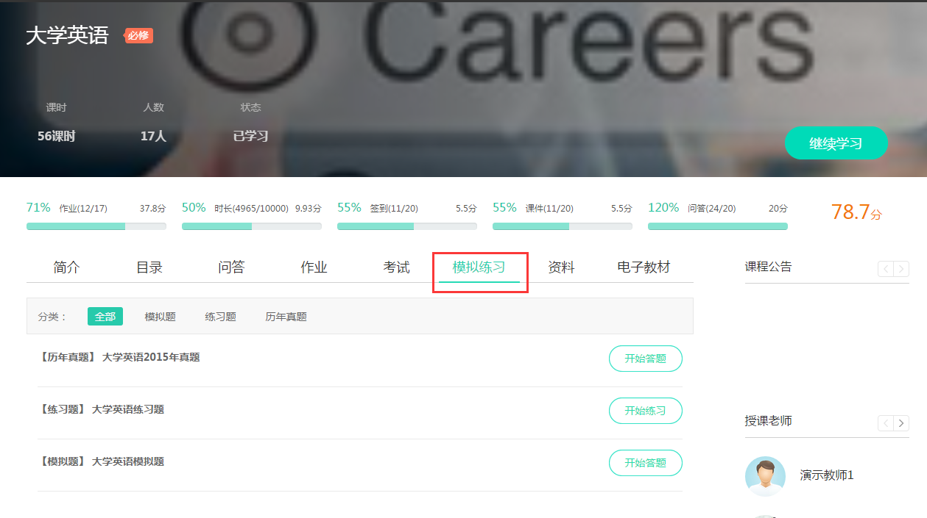

查看课程下模拟练习，可重复进行模拟测试和练习答题

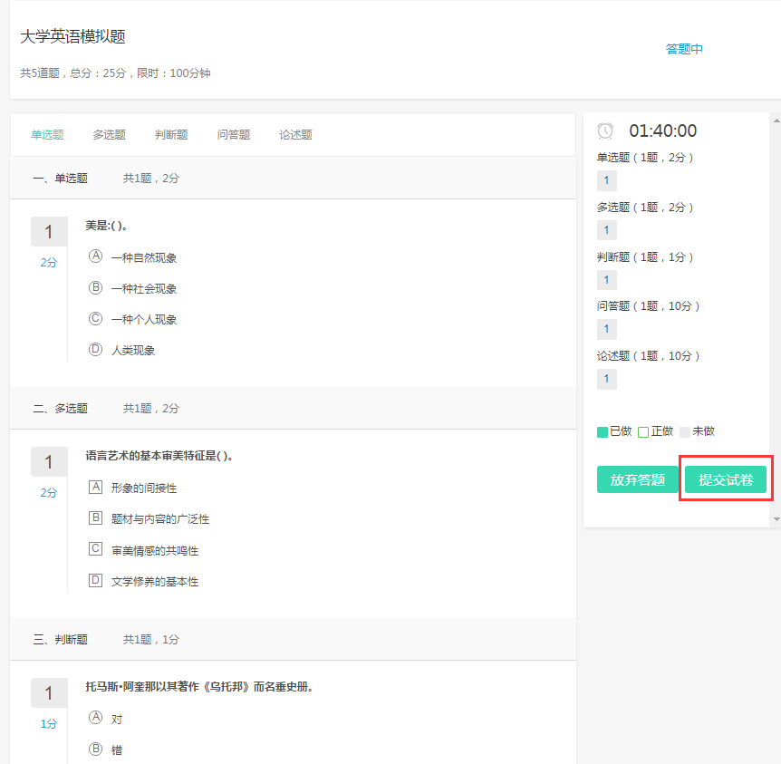

做答完试题后，点击提交试卷

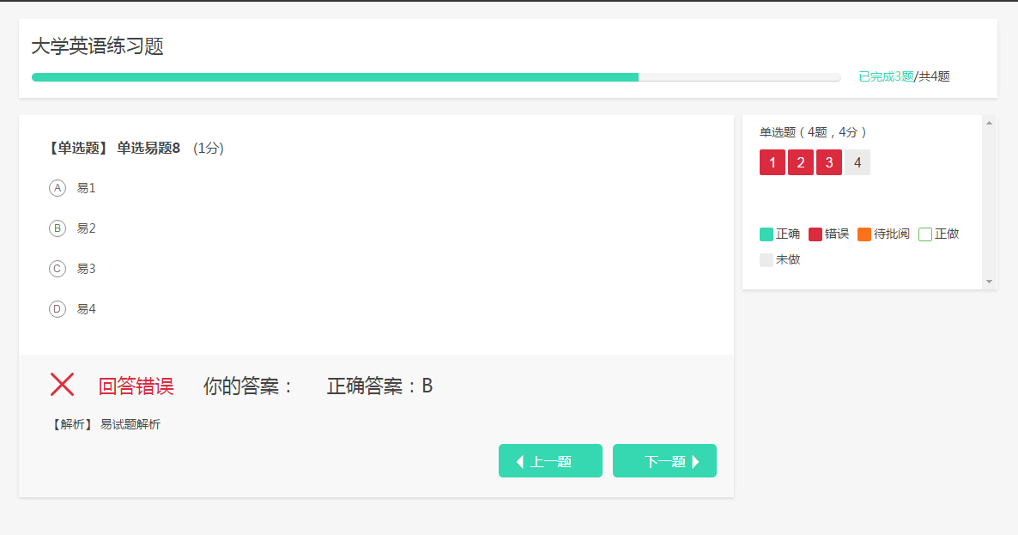

练习题，通过上一题、下一题对每道试题进行练习

1. 模拟练习提交后作答情况

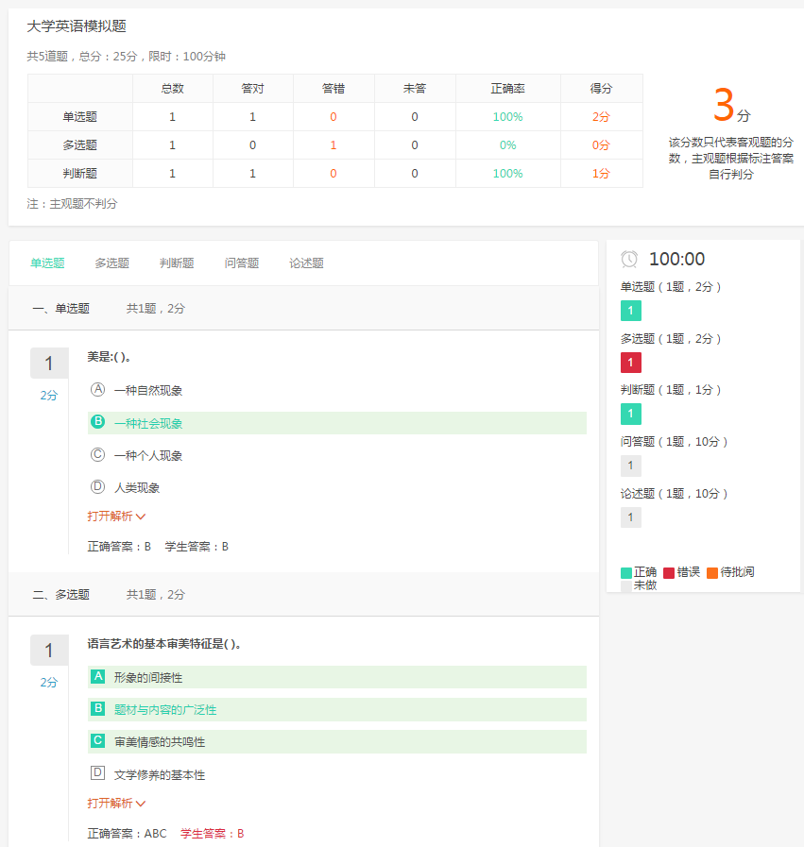

1. 学生参加完模拟测试后，系统自动生成作答结果以及作答情况分析，学生通过查看分析，了解自己知识掌握情况。
2. 客观题系统自动判分，主观题对照正确答案学生自行判分

## 教学计划

查看自己所属教学计划、教学计划下每学期课程修完情况和课程学分获得情况；

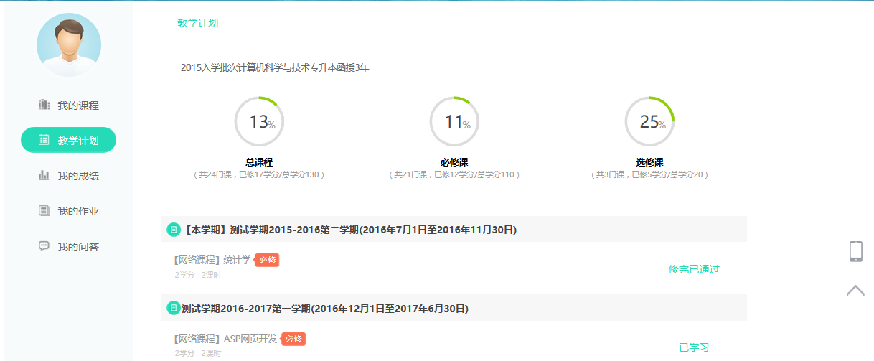

教学计划名称

教学计划下课程学分修得情况

教学计划下课程学分修得情况

## 我的成绩

查看每学期下课程成绩和所获得学分

点击目录切换视频播放

点击问答，提问

平时成绩：由线下平时成绩和线上平时成绩根据所占百分比计算所得（具体比例大小由老师自由设定）

课程成绩：由平时成绩和考试成绩根据所占百分比计算所得（具体比例大小由老师自由设定）

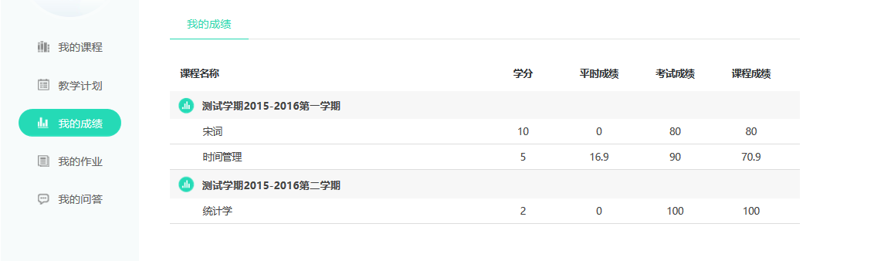

## 我的考试

1. 在学生空间的我的考试菜单，查看所有课程下已开始的考试，参加考试；
2. 进入课程空间学习页，也可查看本课程下的考试；

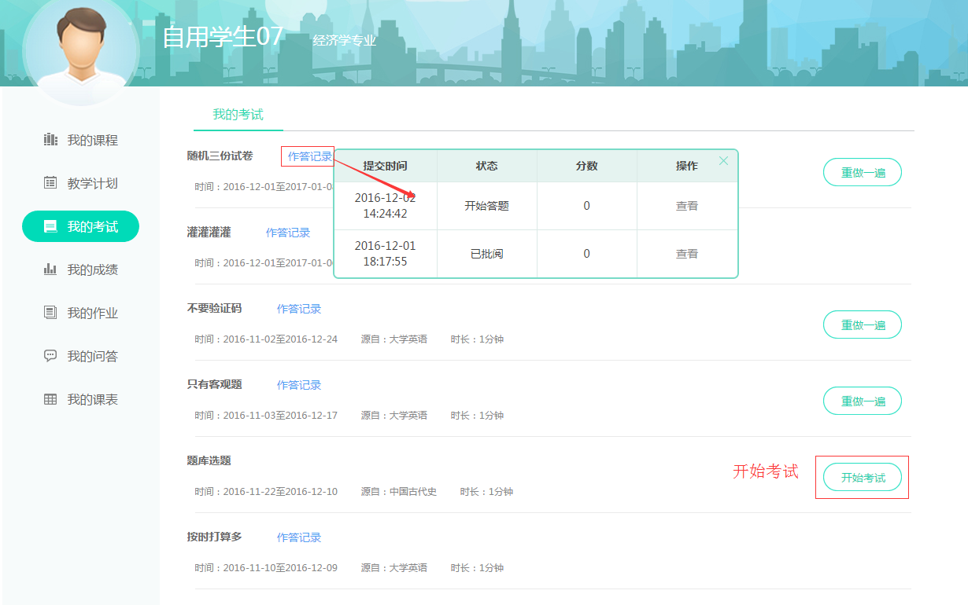

**考试一**

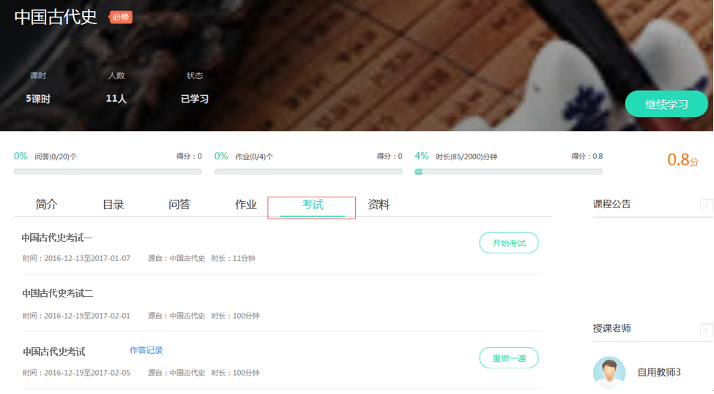

**中国古代史考试**

**中国古代史考试二**

**中国古代史考试一**

考试答题页：

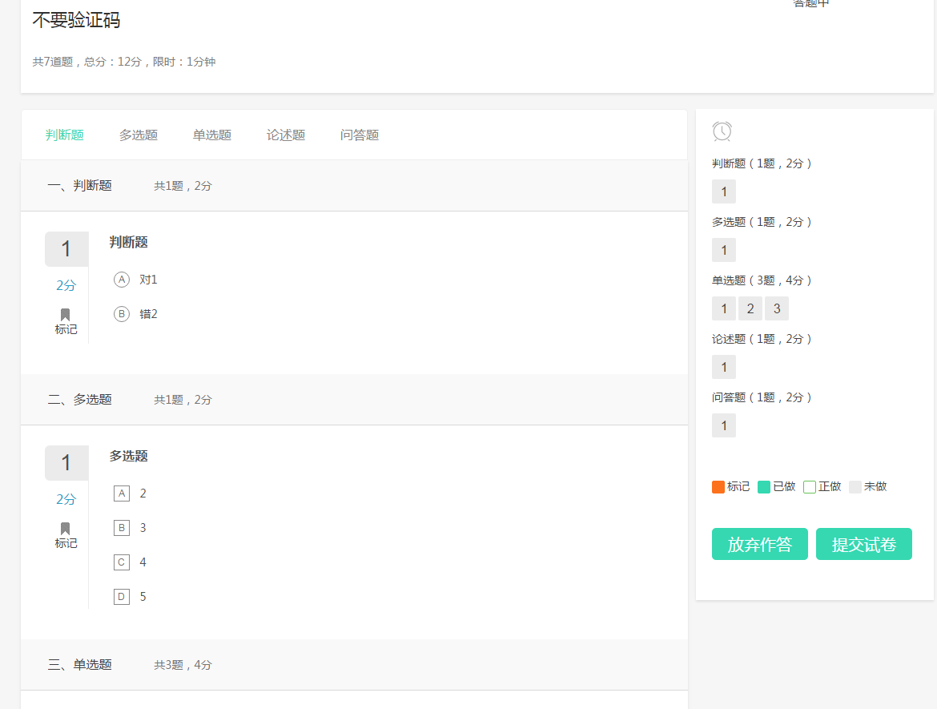

**中国古代史考试一**

1. 提交答题后，等待教师批阅。
2. 教务管理员发布成绩后，学生才能看到考试成绩。

## 我的作业

查看所有课程下的作业，进行做作业；  
1、已开始的作业，学生才可以做作业。

2、作业提交后，老师批阅前可以修改，老师批阅中的作业不允许修改。

3、再做一次：已提交的作业被老师批阅后，在允许作答次数内可以重复做作业。

4、已结束的作业只能查看，不能做作业。

5、作答记录：可以查看多次作答记录，点击查看可以查看作答结果和评阅信息。

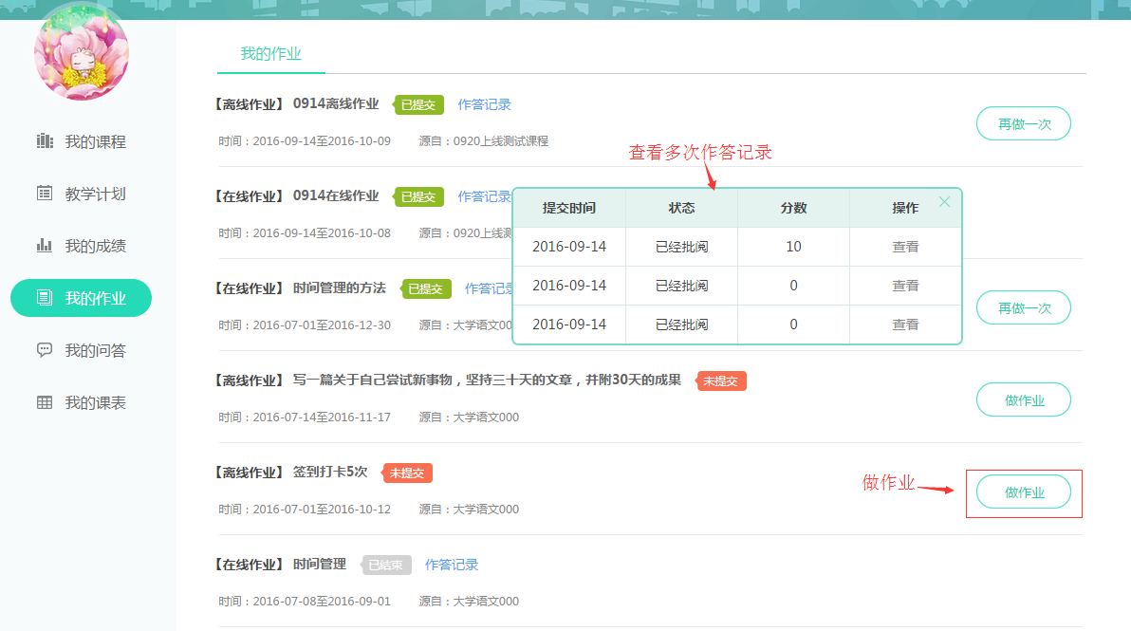

1、做作业：【做作业】按钮，进入答题页

1. 在线作业，答完所有题目后才能提交，如果只作答了部分题目可暂存，下次可继续答题；
2. 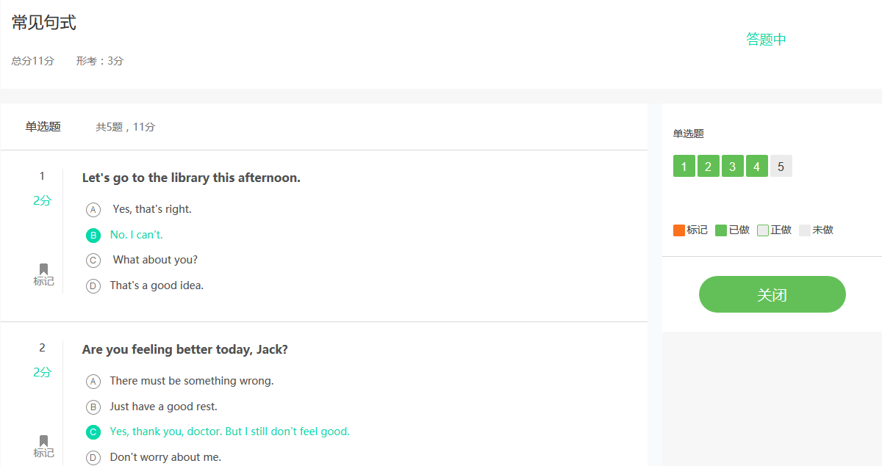离线作业查看作业内容、下载附件，学生提交作答内容和附件，等待教师批阅；

**在线作业**

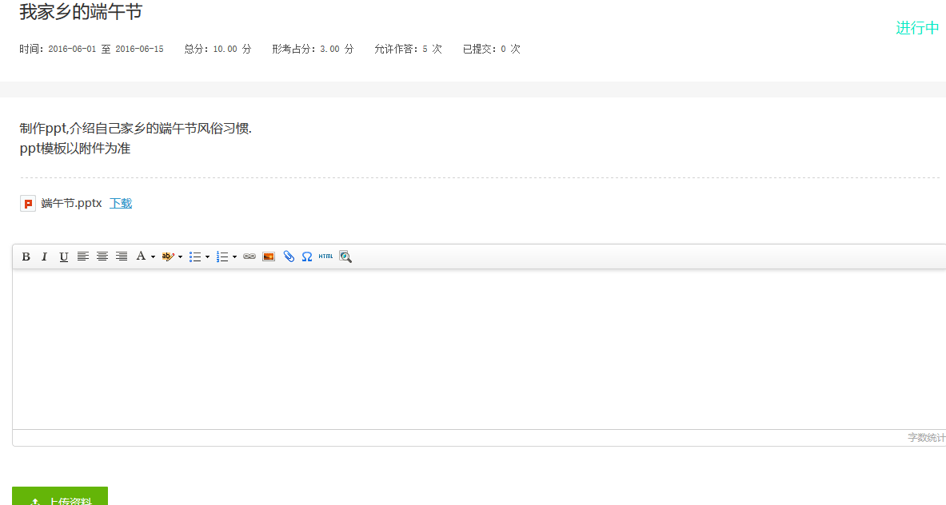

**离线作业**

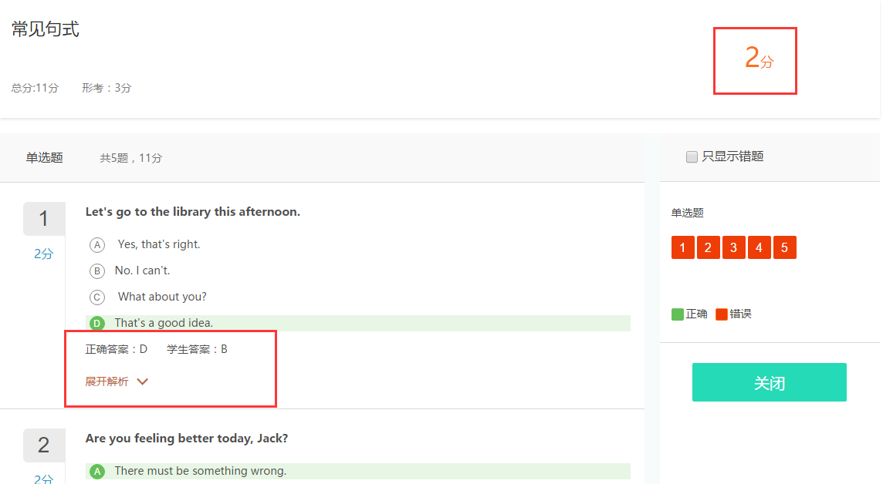2、已提交的作业，查看作答结果：如果作答多次，分值最高一次的作答计入最终成绩。

在线作业

达到解析次数、答题次数或作业截止后才显示解析

达到答题次数或作业截止后才显示答案

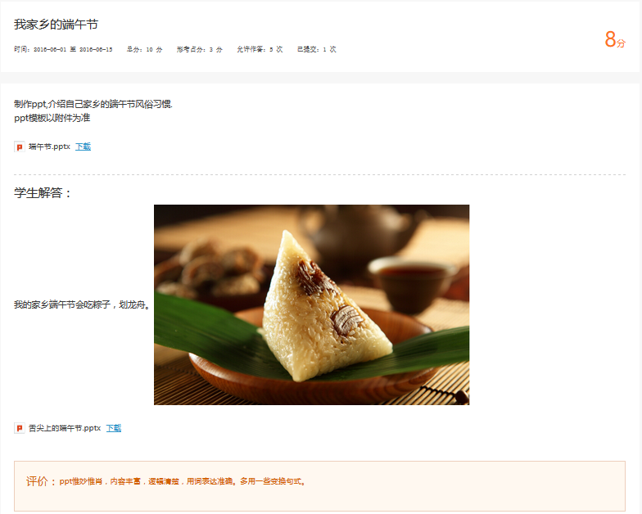

离线作业

## 我的问答

1、查看学生问题和回答情况。

1. 我的提问，在学习时所提的问题和回答情况。；
2. 我的回答，查看学生回答过的问题。
3. 我的收藏，查看收藏的问题。
4. 全部问题，学生所有课程下的问题

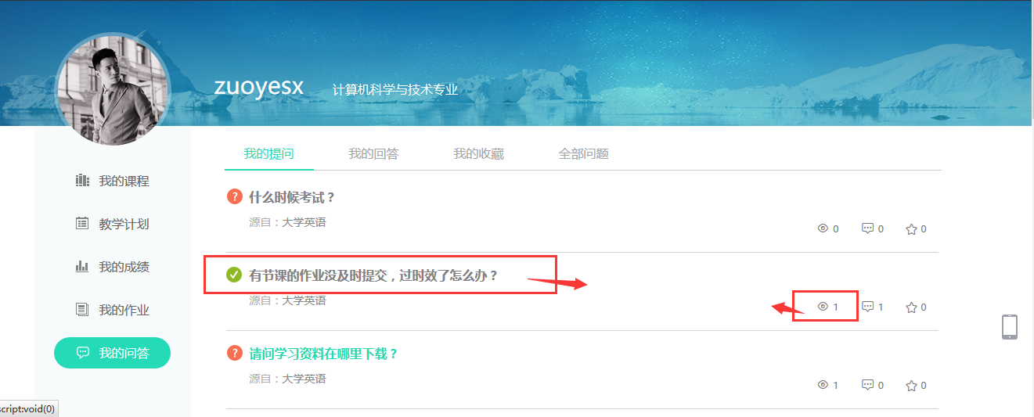

点击标题或查看按钮，查看问题详细和回答

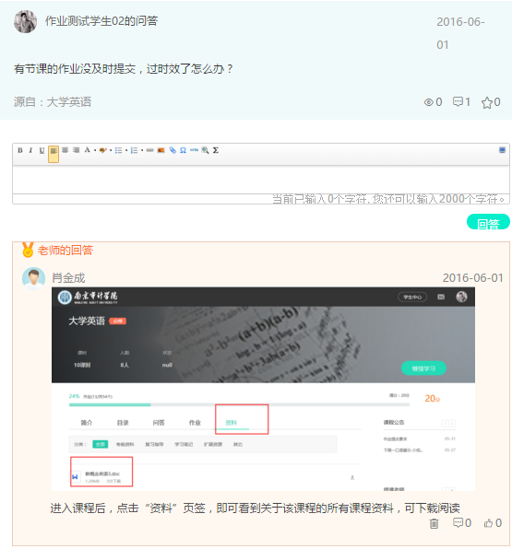

2、进入课程的问答

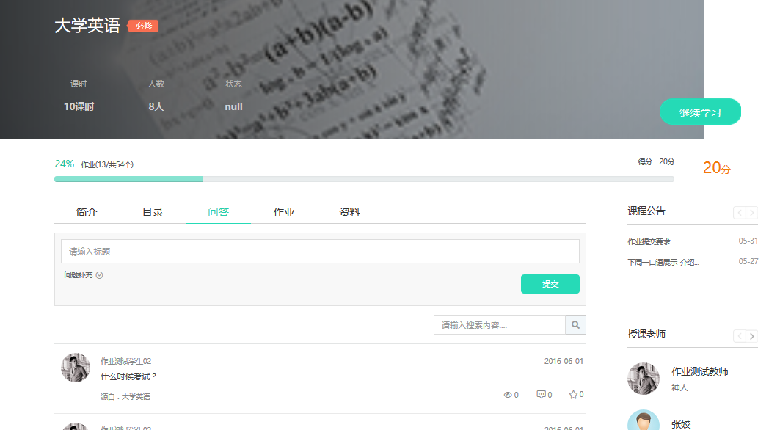

可输入标题和内容，进行提问

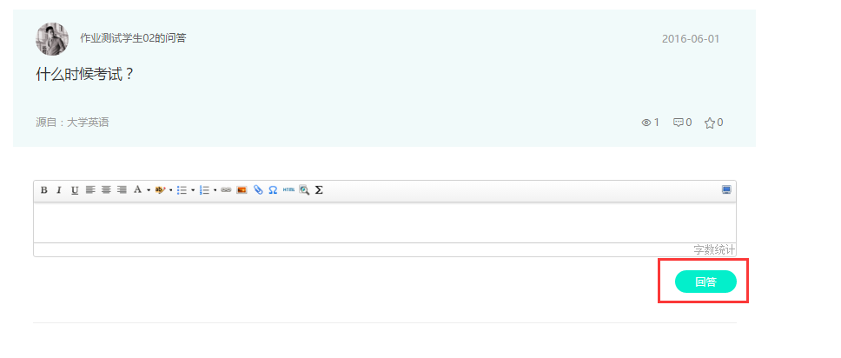

进行回答

## 我的课表

学生以周和月历的形式查看自己所在班级的课程表，清楚的了解课程上课时间和地点

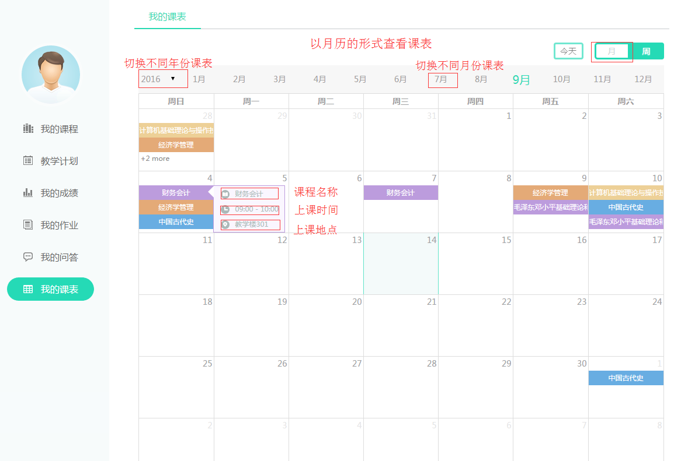

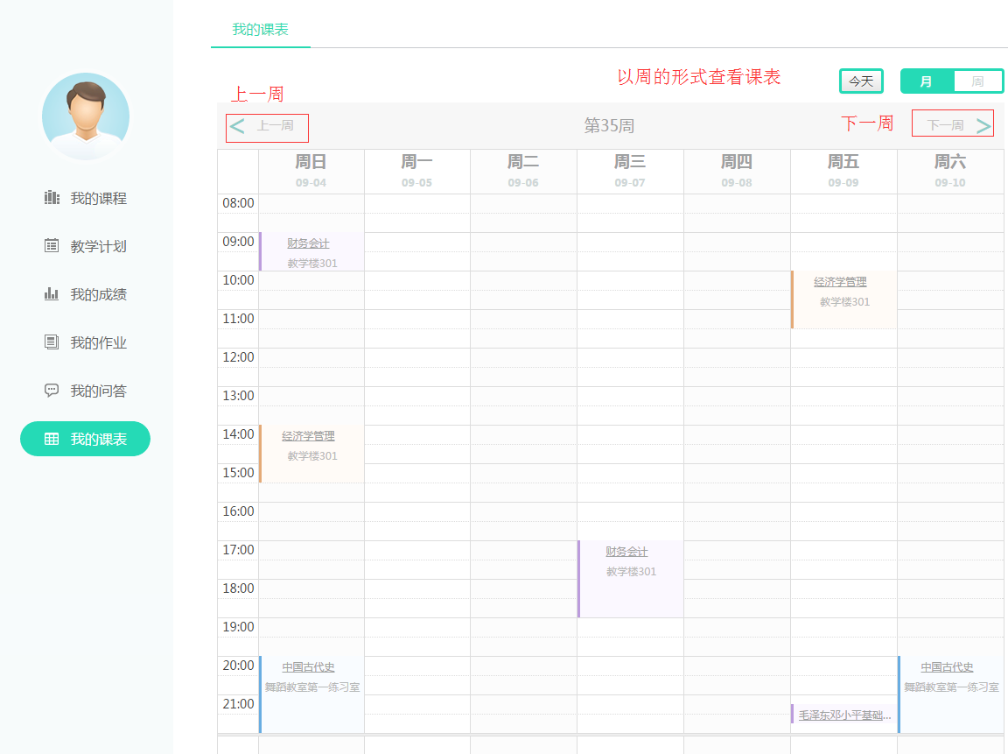

课程名称

上课地点

上课时间段

## 个人信息

1. 学生查看和修改个人的信息

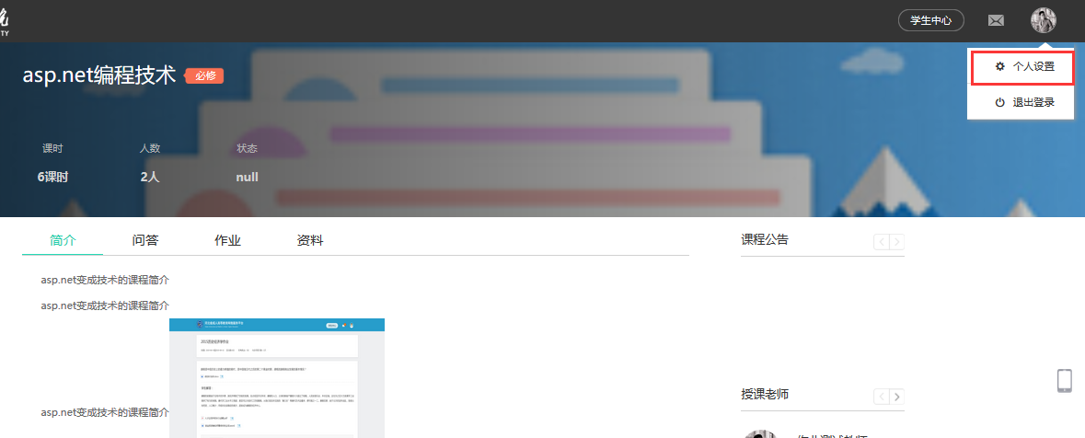

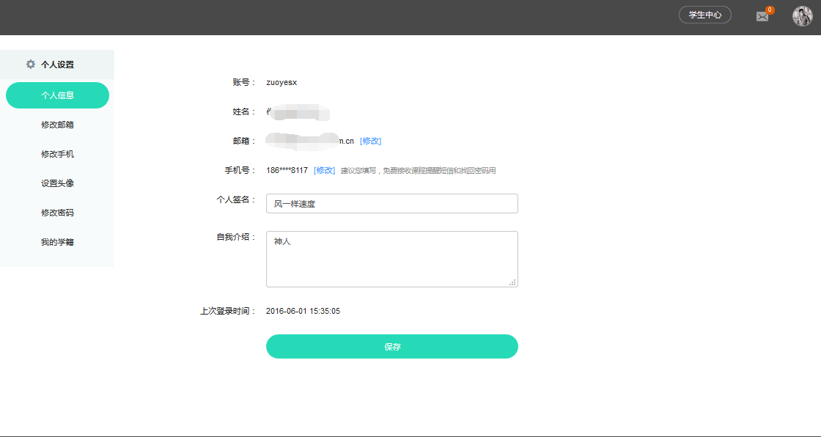

2、绑定邮箱和手机，邮箱和手机号绑定后可作为账号来登录平台，还可以免费接收提醒和找回密码

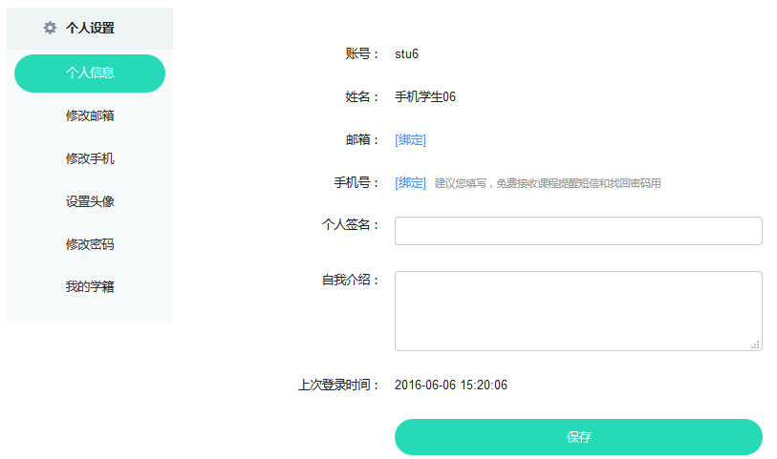

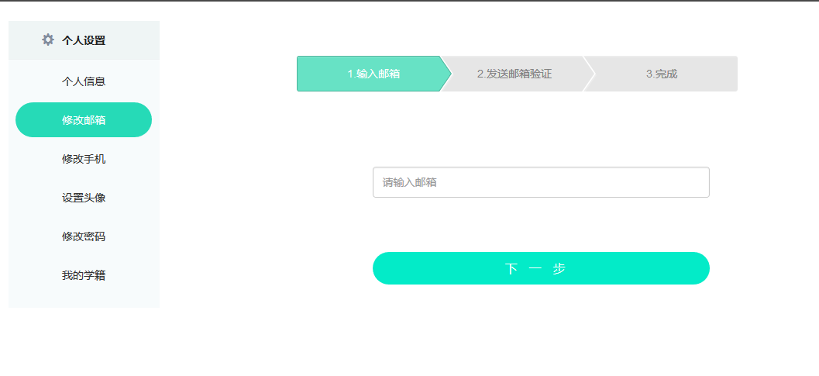

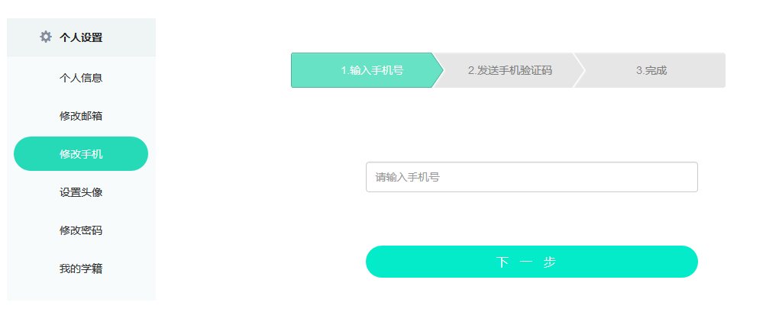

3、设置头像，可以选择系统自带头像，也可上传头像

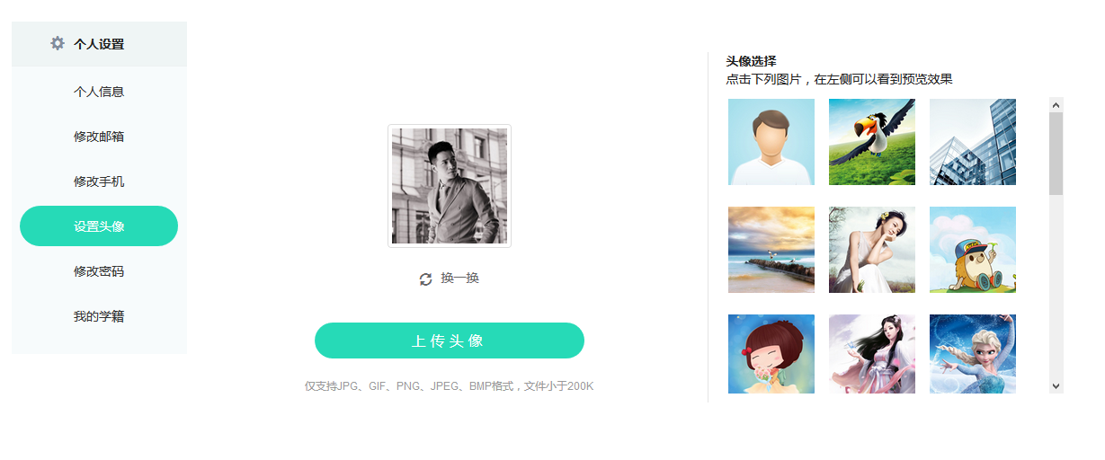4、修改密码

**点击选择**

**上传自己的图片**

**点击选择**

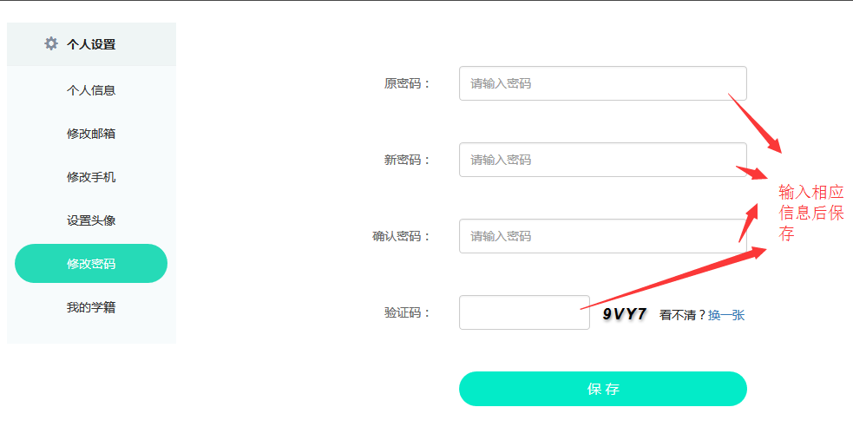

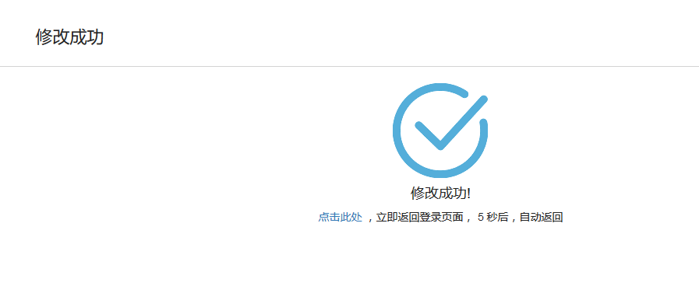

5、我的学籍，查看自己的基本信息和学籍信息

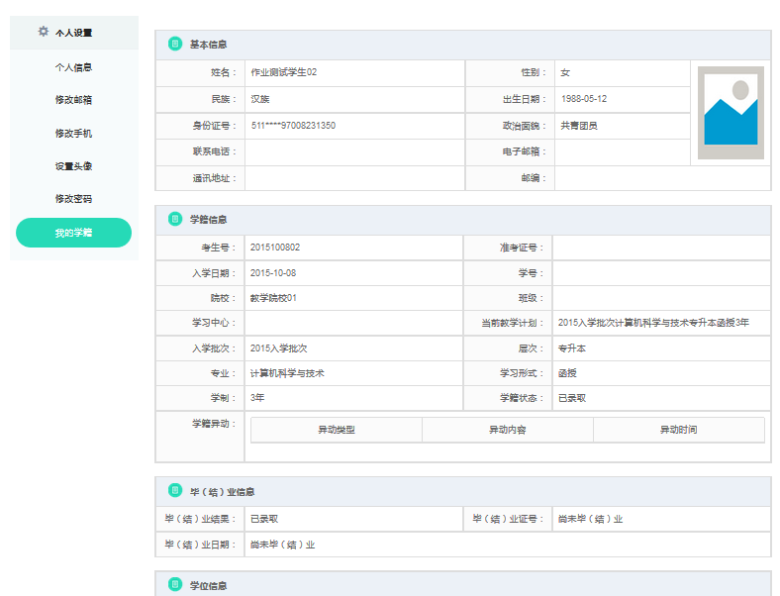

## 消息公告

进行回答

查看管理员发布的公告通知和系统发送的消息提醒

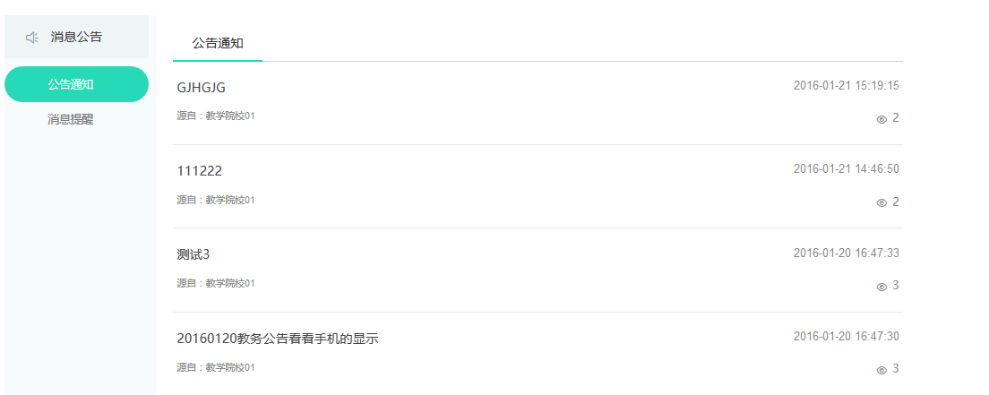

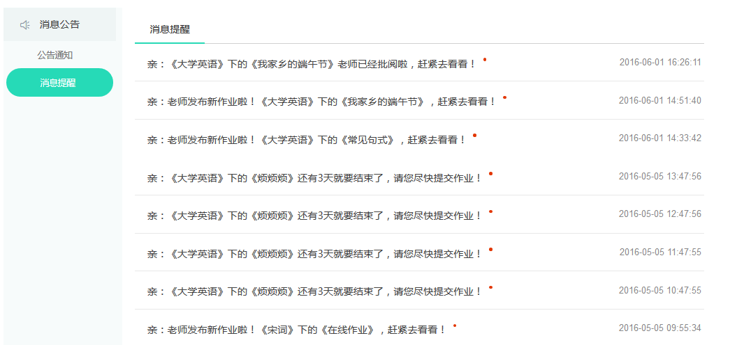

## 11.我的交费

1、交费

展示学生待交的学费信息，可通过单选或批量方式进行交费。可以通过多种支付方式（支付宝,微信,网银），完成在线付费。

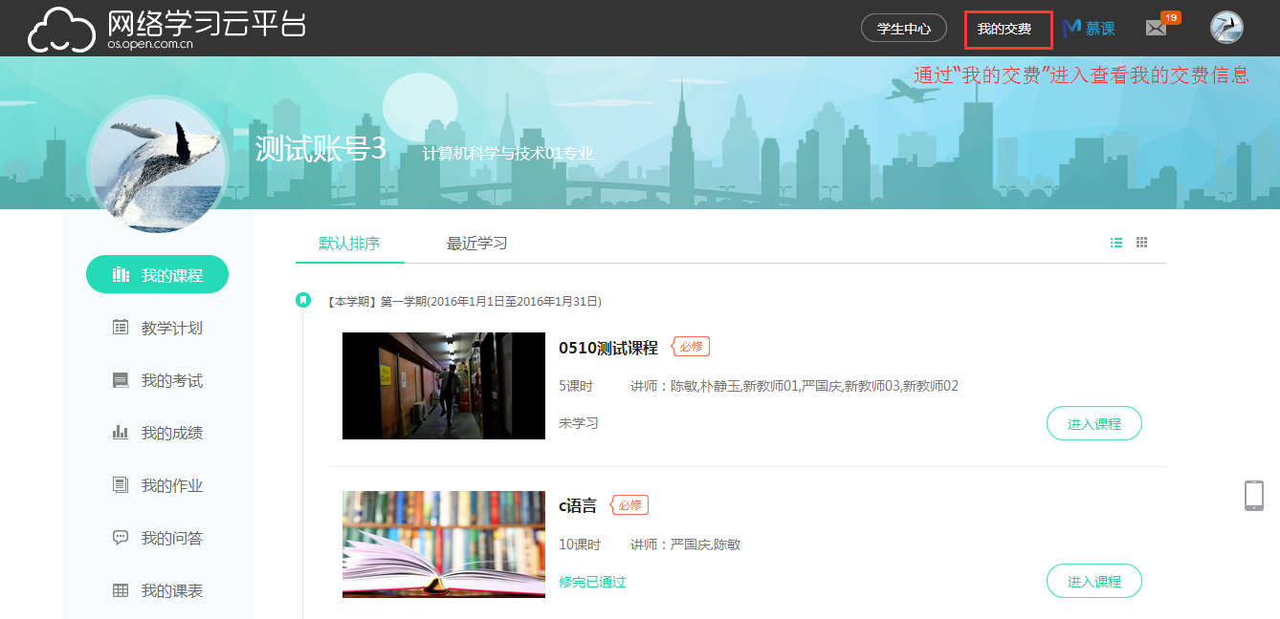

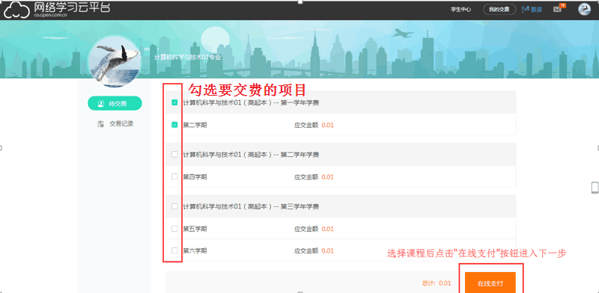

点击[在线支付]，选择多种支付方式进行付费。

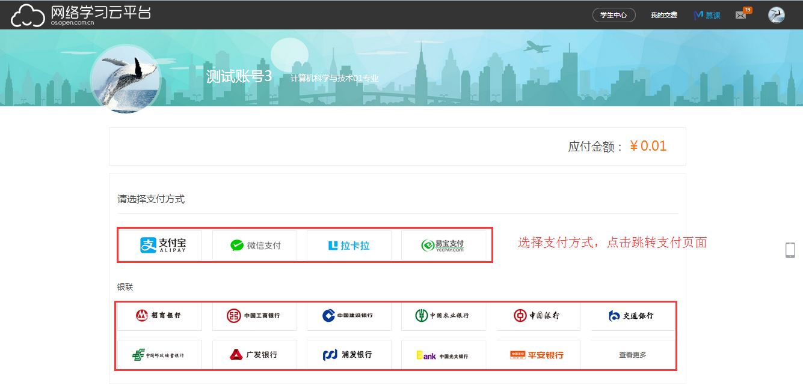

例：支付宝支付

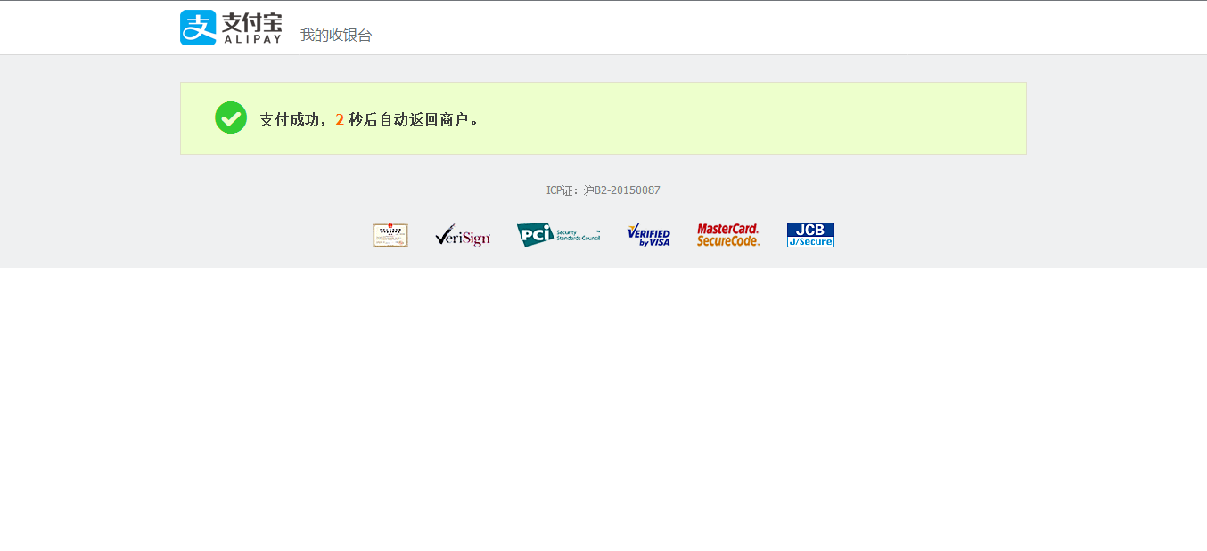

支付成功

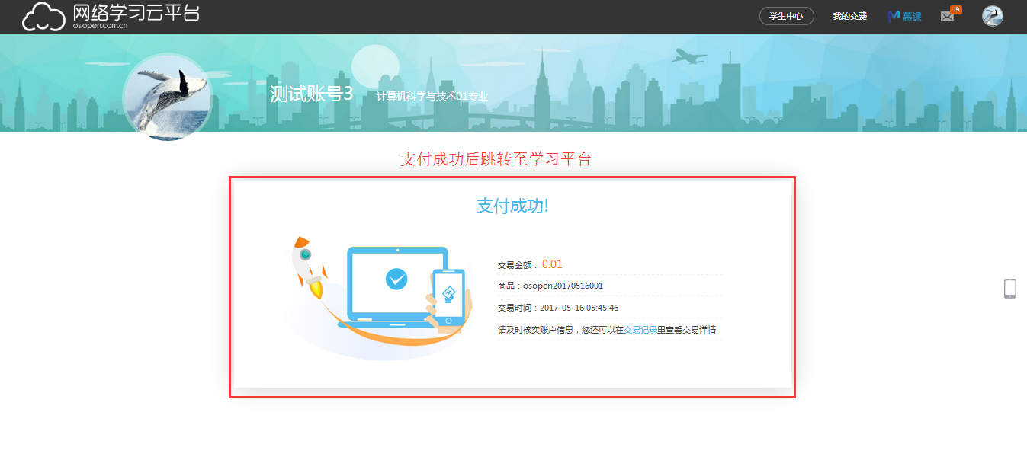

1. 交易记录

查看以往的交易记录，包括在线支付,学习中心交费,院校批量交费三种形式。

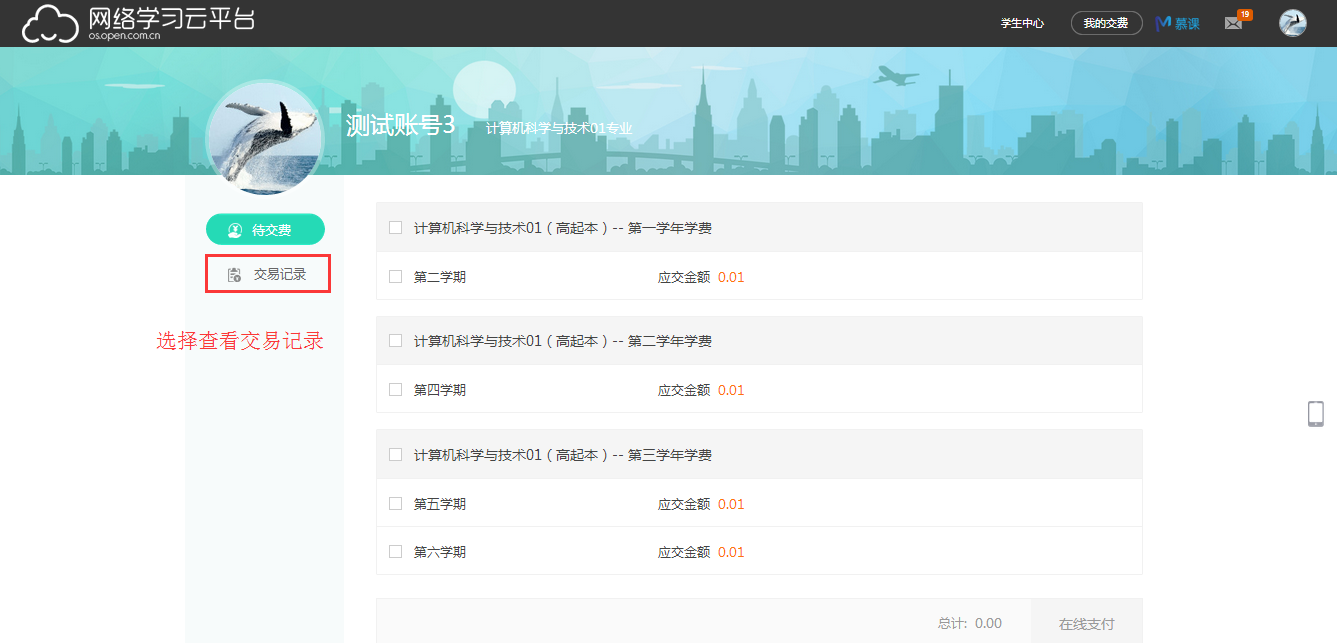

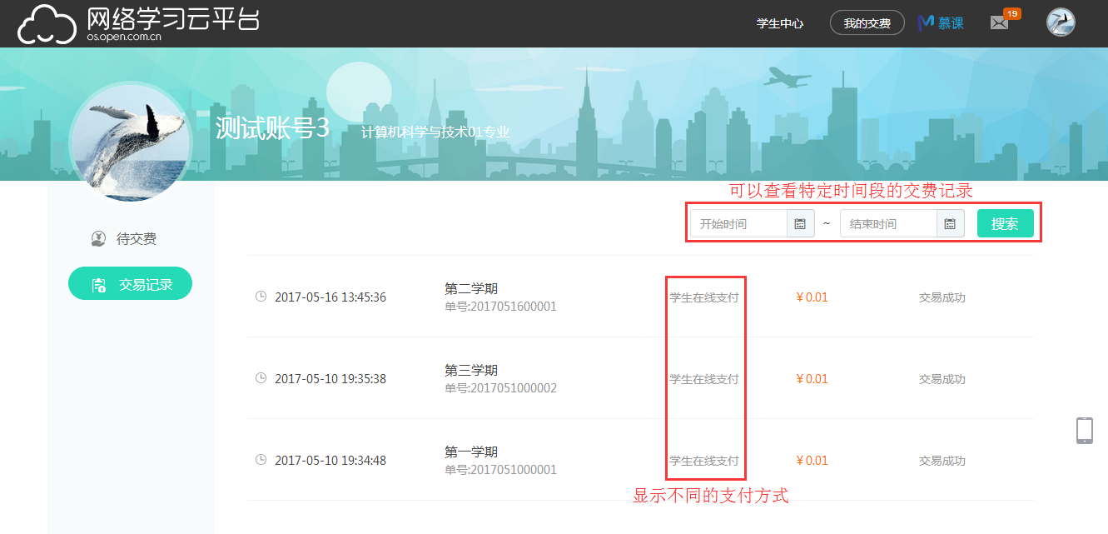

## 12.慕课互通

1、慕课跳转

从open2u跳转到mooc2u平台，不用再次登录即可进行学习。

